Plagas y Enfermedades en los Huertos

Autor: Denise Grijalva

Palabras: 3014.

La medicina preventiva es buena para la salud, pero no lo es en cuanto al control de los insectos en los huertos y jardines. Utiliza los pesticidas solamente cuando sepas que los insectos dañinos están presentes y están causando daño y cuando no hay otro medio de control. O sea, el uso de pesticidas debe ser correctivo y preferiblemente no preventivo.

Se puede controlar los insectos si se vigilan las plantas cuidadosamente, buscando los insectos beneficiosos tanto como los que hacen daño. Una infestación que se nota temprano será más fácil de controlar.

**Algunos vegetales se atacan por los insectos más a menudo que otros:**

* A varios tipos de insectos les gusta comer el brócoli, el repollo, la coliflor, las arvejas y--a fines del verano--los ejotes y los nabos.
* Las plantas de tomate jóvenes son susceptibles a las pulguillas y los gusanos trozadores, pero una vez establecidas no tienen muchos problemas con los insectos.
* Los melones, el maíz, los pepinos y los güicoyitos sufren pocos ataques de los insectos (con la excepción de los gusanos del elote, que infestan el maíz).

**Los medios alternativos de controlar los insectos:**

Hay muchas alternativas a los insecticidas sintéticos para controlar los insectos. El saber cuáles insectos son perjudiciales a las plantas y cuales son beneficiosos puede ayudarle a proteger sus plantas contra los insectos hambrientos.

*Use estos medios para limitar el daño:*

1. Escoja las variedades de vegetales que resistan los insectos y las enfermedades.
2. Quite las malas hierbas para conservar la humedad en la tierra y para eliminar los lugares donde se esconden los insectos.
3. Provea abrigo para los enemigos naturales de los insectos, tales como los insectos depredadores, los parásitos, los nematodos, los murciélagos, los pájaros, los gansos, las patas y los pollos. Cultive algunas plantas con flores pequeñas, tales como las margaritas, la milenrama, el eneldo, el hinojo, la angélica y el trébol para atraer los insectos beneficiosos. Asegúrese de que algo esté en flor a través de la temporada de cultivo.
4. No cultive los mismos tipos de vegetales en el mismo lugar cada año. Una rotación de 4 años es lo mejor. No siembre un sólo tipo de planta en una área extensa.
5. Arranque las plantas que estén infestadas. Cuando una planta haya acabado de producir, remuévala y todos los desperdicios. Recoja y destruya las frutas y las nueces caídas.
6. Use trampas. Las trampas de feromonas (una hormona de los insectos) confunden los insectos para que no puedan reproducirse, y la cartulina amarilla pegajosa atrapa los áfidos alados, las moscas blancas, las saltarillas y los jejenes.
7. Arranque las plantas que estén infestadas. Cuando una planta haya acabado de producir, remuévala y todos los desperdicios. Recoja y destruya las frutas y las nueces caídas.
8. Use trampas. Las trampas de feromonas (una hormona de los insectos) confunden los insectos para que no puedan reproducirse, y la cartulina amarilla pegajosa atrapa los áfidos alados, las moscas blancas, las saltarillas y los jejenes.
9. 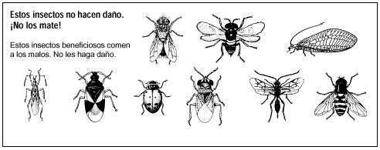 Recoja a mano los insectos o remuévalos de las plantas con un chorro de agua de una manguera. Póngalos en una taza de agua con jabón para matarlos.

a. Enfermedades más comunes

**PULGÓN:**

* **Qué hace en la hortaliza**

Los Pulgones actúan clavando un pico chupador y absorbiendo la savia de las hojas. Causan así importantes daños.

Se observan agujeros en las hojas y los excrementos de la larva al lado.

* **Qué hortalizas suele atacar**

Casi todas las plantas de nuestro huerto son sensibles a tener pulgones

* **Cómo es o cómo identificarlo**

Miden unos 3 milímetros.

Por las hojas enrolladas, pegajosas y los brotes atacados. Le gustan más los brotes tiernos y es ahí donde se asientan preferentemente.

Por manchas amarillas o verde pálido en los puntos de picadura.

Es una plaga que ataca durante la primavera y el verano y que le favorece mucho la sequedad ambiental y el exceso de fertilizantes.

* 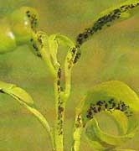**Prevención/Tratamiento**

Elimina las malas hierbas y los restos de cultivo del jardín, para que no se refugien allí. Si el ataque es débil, corta las hojas y brotes dañados. Elimine lo que puedas con un cepillo de dientes (especialmente en plantas de interior). Tienen muchos enemigos naturales (mariquita, crisopa, pequeñas avispillas que los parasitan, etc.)

  También puedes probar con una mezcla muy sencilla: disuelve en un litro de agua 2 cucharadas de escamas de jabón neutro y 2 de alcohol de 90º. Añade 3 ó 4 colillas de cigarros maceradas en medio vaso de agua, bien filtradas para que las boquillas de los pulverizadores no se obstruyan.

  Funciona fermento de ajo y chile.

**COCHINILLAS:**

* **Qué hace en la hortaliza**

Se alimentan clavando un pico chupador sobre hojas, tallos y frutos y chupan la savia. Parte de esta savia la excretan como líquido azucarado (melaza).

* **Qué hortalizas suele atacar**

Casi todas las plantas de nuestro huerto son sensibles.

* **Cómo es o cómo identificarlo**

Todas las Cochinillas se caracterizan por tener una especie de escudo protector, de distintos colores y consistencias, según la especie de que se trate.

  Es la plaga más frecuente en jardinería junto a los Pulgones; puede afectar a casi cualquier planta ornamental y los árboles frutales.

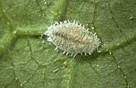**Se identifican:**

* Viendo al propio insecto.
* Por las hojas descoloridas, amarillas, deformadas.
* Viendo las hojas brillantes y pegajosas por la melaza (cuidado porque Pulgones y mosca blanca también la producen).
* Por la presencia del hongo *Negrilla o Fumagina* (también se asienta este hongo sobre la melaza de Pulgones y Mosca blanca).

 Las Cochinillas algodonosas, producen una secreción semejante al algodón que las protege.

* **Prevención/Tratamiento**

Elimina las partes muy afectadas.

Da buenos resultados colocar las plantas atacadas (si están en maceta o cualquier otro contenedor movible) en un sitio más fresco y con mayor luz. Ten en cuenta que a esta plaga le favorece el ambiente seco y cálido.

  Aplica una solución de jabón y alcohol con una esponja:

Disuelve una cucharada de jabón o un chorro de lavavajillas en un poco de agua no muy caliente. Añade un litro de agua y una cucharada de alcohol de quemar. Con un pincel, unta los insectos o rocía toda la planta sin olvidar el envés de las hojas. Las plantas de hojas delicadas se aclararán con agua tibia al cabo de 15 minutos, para que no se quemen.

**ARAÑAS ROJAS:**

* **Qué hace en la hortaliza**

Debilitan a las plantas por dañar hojas y si el ataque es fuerte puede provocar la caída de éstas (defoliación).

También afecta la estética por la decoloración de las hojas y la defoliación.

* **Cómo es o cómo identificarlas**

Son unas arañitas de color rojo y de 0,5 milímetros que apenas se ven a simple vista. Se asientan sobre todo en el envés de las hojas (la cara de atrás). Si se mira muy de cerca (y con buena vista) pueden verse correteando por dicho envés. Usa una lupa.

Al principio, el síntoma más corriente son hojas con punteaduras decoloradas y mates, y manchas amarillas. Posteriormente se abarquillan, se secan y se caen

Tejen finísimas telarañas en el envés de las hojas. A veces se ven y otras veces no.

Los daños pueden ser importantes, sobre todo en tiempo seco y caluroso, cuando las generaciones de araña se suceden con rapidez. El ambiente cálido y seco de los pisos favorece su ataque.

* **Prevención/Tratamiento**

Para prevenir su presencia, lo mejor es mojar a menudo el follaje de las plantas pulverizando con agua, con manguera, aspersión o en el caso de plantas de interior, con pulverizador de mano. Si está en maceta, ponla en un lugar sombrío y fresco.

Cola de caballo con jabón neutro: que se debe aplicar durante 3 días seguidos en mañanas soleadas.

Pieles de cebolla repartidas por el suelo de los cultivos hace de repelente.

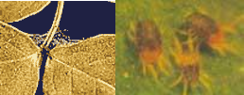

**MOSCA BLANCA:**

* **Qué hace en la hortaliza**

Clavan un pico en las hojas y chupan la savia. El daño lo producen tanto las larvas como los adultos chupando savia. Esto origina una pérdida de vigor de la planta, puesto que está sufriendo daños en sus hojas.

  El otro daño, consiste en el hongo Negrilla o Mangla. La melaza que segregan (un jugo azucarado) es asiento para este hongo, dando mal aspecto estético a las hojas que quedan ennegrecidas y disminuida su función fotosintética.

  Por último, la mosca blanca puede trasmitir virus de una planta a otra

* **Cómo es o cómo identificarlo**

Son pequeñas moscas blancas de 3 milímetros. Los adultos hacen la puesta de huevos en el reverso de las hojas; de ellos salen las larvas y se quedan a vivir allí, en el envés o revés. Cuando se agitan las plantas se puede ver volar una nubecilla de pequeñas mosquitas blancas.

Les favorece las temperaturas altas y el ambiente húmedo. Es plaga más de verano.

* **Prevención/Tratamiento**

Limpia de malas hierbas el jardín para que no se refugien en ellas.

Puedes pulverizar la planta con jabón blando. Lava la planta con agua jabonosa para ayudar a controlar la proliferación. Es un buen remedio

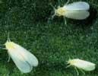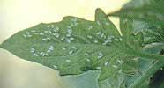  En invernaderos se colocan trampas amarillas con pegamento o aceite de cocina; el color las atrae y se quedan pegadas. Esto ayuda a disminuir las poblaciones de adultos.

**TRIPS:**

* **Qué hace en la hortaliza**

Tanto larvas como adultos clavan un pico y se alimentan de la savia en el envés de las hojas, dejando manchas blanquecinas en las hojas, de un típico aspecto plateado- plomizo y rodeado de motitas negras de sus excrementos.

También pican en flores y frutos. Las flores pueden ser atacadas y, a veces, no llegan a abrirse por completo o bien toman un aspecto encrespado.

 Más síntomas son: deformación de hojas, flores y frutos, punteados decolorados y caída prematura de hojas, pétalos y frutitos.

 Otro daño es que puede transmitir. Los adultos, al picar, absorben partículas virales y cuando pican en otra planta, las inyectan junto a la saliva que emite antes de succionar.

Les favorece el ambiente muy seco y cálido.

* **Qué hortalizas suele atacar**

Producen daños sobre multitud de plantas de jardín y de interior, hortalizas, frutales, cereales, olivo (Trip del olivo), cítricos, etc., aunque en general, no son graves.

* **Cómo es o cómo identificarlo**

Son pequeños insectos de 1-2 milímetros, como tijeretas en miniatura. Se ven a simple vista. Golpea sobre la palma de la mano una flor y caerán unos cuantos de estos bichitos. Hay varias especies distintas de Trips.

* **Prevención/Tratamiento**
* La colocación de trampas adhesivas azules a la altura de la planta, ejerce un buen control de Trips.
* 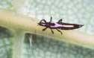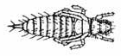Elimina malas hierbas del jardín, ya que sirven para refugiarse

**IODIO (HONGO):**

* **Qué hace en la hortaliza**

Las hojas y tallos atacados se vuelven de color amarillento y terminan por secarse. En la flor es menos frecuente.

Las esporas del hongo son transportadas por el viento y caen sobre las hojas, germinando ahí introduciendo unas raicillas para absorber las sustancias nutritivas

* **Qué hortalizas suele atacar**

Algunas plantas son más sensibles al Oidio, pero en general, casi todas pueden sufrir su ataque si se dan las condiciones favorables

* **Cómo es o cómo identificarlo**

El iodio es un hongo que se diagnostica bien. Se manifiesta como polvo blanco o cenizo muy típico, en hojas, brotes y también en frutos.

Es una enfermedad muy común y que causa graves daños.

Le favorece las primaveras muy húmedas (en torno al 70-80%) y temperatura suave. Desaparece en pleno verano, siempre que el termómetro pase de 35ºC, para resurgir en otoño. No quieren agua líquida para su desarrollo, pero sí humedad. Se diseminan por el viento. Afecta más a las plantas más débiles y a las que estén a la sombra, de hecho, la ubicación de las plantas al sol puede ser suficiente para que desaparezca.

* **Prevención/Tratamiento**
* Eliminar malas hierbas de alrededor.
* Como es una enfermedad que ataca la parte joven de la planta y la planta está constantemente creciendo, los tratamientos preventivos con Azufre o con productos sistémicos, han de hacerse frecuentemente (cada 15 días a partir de primavera en rosales, que es una planta muy sensible). Se repetirá el tratamiento en cada reaparición.

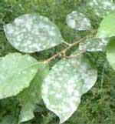

**GUSANOS Y ORUGAS DE MARIPOSA:**

* **Qué hace en la hortaliza**

El daño es que atacan el cuello de las plantitas (la base de los tallos) y aparecen tronchadas. Roen las raíces de las plantas llegando a secarlas

Plantas de ciclo anual y hortalizas en general.

* **Cómo es o cómo identificarlo**

Estas larvas comen por la noche y durante el día permanecen enterradas en el suelo y enroscadas. Larvas grandes, de 4 centímetros. Las mariposas ponen 1.500 huevos en la planta o en el suelo. Las larvas que salen son grises oscuras. El invierno lo pasan como oruga, crisálida al final y salen los adultos en primavera directamente.

* 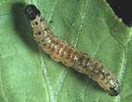**Prevención/Tratamiento**

Captura a mano todas las que veas. Busca y destruye las orugas nocturnas.

**MINADORES DE HOJAS**

* **Qué hace en la hortaliza**

La hembra perfora la hoja y hace la puesta de los huevos. La larva está siempre dentro de la hoja, labrando galerías sinuosas. Daña las hojas si son comestibles o reducción foliar.

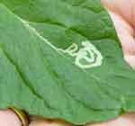Estos daños provocan defoliaciones que empiezan por las hojas más bajas en el caso de la tomatera.

* **Cómo es o cómo identificarlo**

Las larvitas de este díptero labran típicas galerías sinuosas en el interior de las hojas, respetando la epidermis (de ahí que en algunos sitios se les llame "submarinos"). Al trasluz se puede apreciar la larva dentro.

* **Prevención/Tratamiento**

Eliminar malas hierbas y restos de cultivo.

En fuertes ataques, eliminar y destruir las hojas bajas de las plantas. Arrancar y quemar las hojas afectadas.

Las trampas amarillas adhesivas ejercen un elevado control de adultos de Minadoras.

**CARACOLES Y BABOSAS:**

* **Qué hace en la hortaliza**

Son muy voraces y destrozan verduras, frutas y hojas que muerden, comunicándoles, además un sabor amargo.

* **Qué hortalizas suele atacar**

Atacan hortícolas y todo tipo de plantas

* **Cómo es o cómo identificarlo**

Los caracoles tienen concha y las babosas, no.

Los síntomas son muy similares a los ocasionados por orugas, pero se distinguen porque los caracoles y babosas dejan un rastro de mucosa al arrastrarse que al secarse toma un aspecto plateado. Las hojas se llenan de agujeros y pueden llegar a quedarse roídas por franjas.

Durante el día permanecen ocultos y salen al anochecer o en días nublados, sobre todo después de una lluvia o riego.

Su actividad cesa con el frío excesivo del invierno y con la sequedad excesiva del verano.

* **Prevención/Tratamiento**

Si el ataque no es muy grande o el huerto es pequeño, el mejor sistema es la recogida directa de animales. En general se alimentan de noche, recójelos de noche por medio de una linterna.

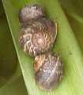  Vierte un poco de cerveza en una taza y entiérrala dejando su parte superior sin cubrir. Les atrae el olor, caerán dentro de la taza y se ahogarán.

**CONTROL DE HORMIGAS:**

* La presencia de hormigas en las plantas se debe generalmente a que hay Pulgones, también por Cochinillas y Mosca blanca. Todos estos insectos excretan un líquido azucarado que es lo que ellas buscan.

Lucha biológica

Las plagas tienen sus propios enemigos naturales, es decir, hay otros insectos que son sus depredadores o parásitos.

Estos valiosos colaboradores del jardinero y del horticultor deben protegerse y favorecerse. Con la lucha biológica se intenta aprovechar esta circunstancia de dos formas:

* *Favorecer la presencia de los animales beneficiosos.*
* *Introducirlos artificialmente si llega el caso.*

**Cómo se pueden elaborar Bioplagicidas (insecticidas orgánicos):**

Fermento de Ajo, jabón y vinagre

**Materiales y equipo**

* Una cabeza de ajo
* 8.3 mililitros de vinagre
* 2 gramos de jabón en barra.
* 1 litros de agua

**Preparación**

Se machaca una cabeza de ajo en 8.3 mililitros de vinagre, por un lado, en tanto que por otro se prepara una solución jabonosa con 100 mililitros de agua caliente y 2 gramos de jabón en barra. Posteriormente se revuelven y se vierten en 1 litros de agua, colando previamente el primero.

**Forma de aplicación**

Se rocia directamente en el follaje; se hacen tres aplicaciones, una por semana, cuidando que al fermento no le dé el sol.

Fermento de Ajo y chile:

Es eficaz contra la gallina ciega, gusano, trazadores y caracoles, en sus primeros instantes. En aplicación al follaje combate pulgones y larvas.

**Materiales y equipo**

* 32 gramos de chile.
* 2 litros de agua
* 32 gramos de ajo machacado

**Preparación**

Hervir 32 gramos de chile del más picante, en ¼ litros de agua por 15 minutos. Posteriormente, agregar 32 gramos de ajo machacado y hervir por 5 minutos más. Después de su enfriamiento y colado se añade a 1 ¾ litros de agua, la medición no tiene que ser tan precisa, pero se tiene que intentar que las cantidades de chile ajo sean iguales.

**Forma de aplicación**

Ya colada la solución preparada, se puede rociar el follaje del cultivo y si se quieren controlar plagas del suelo, rocear directamente al suelo; se puede dar una aplicación por semana durante un mes.

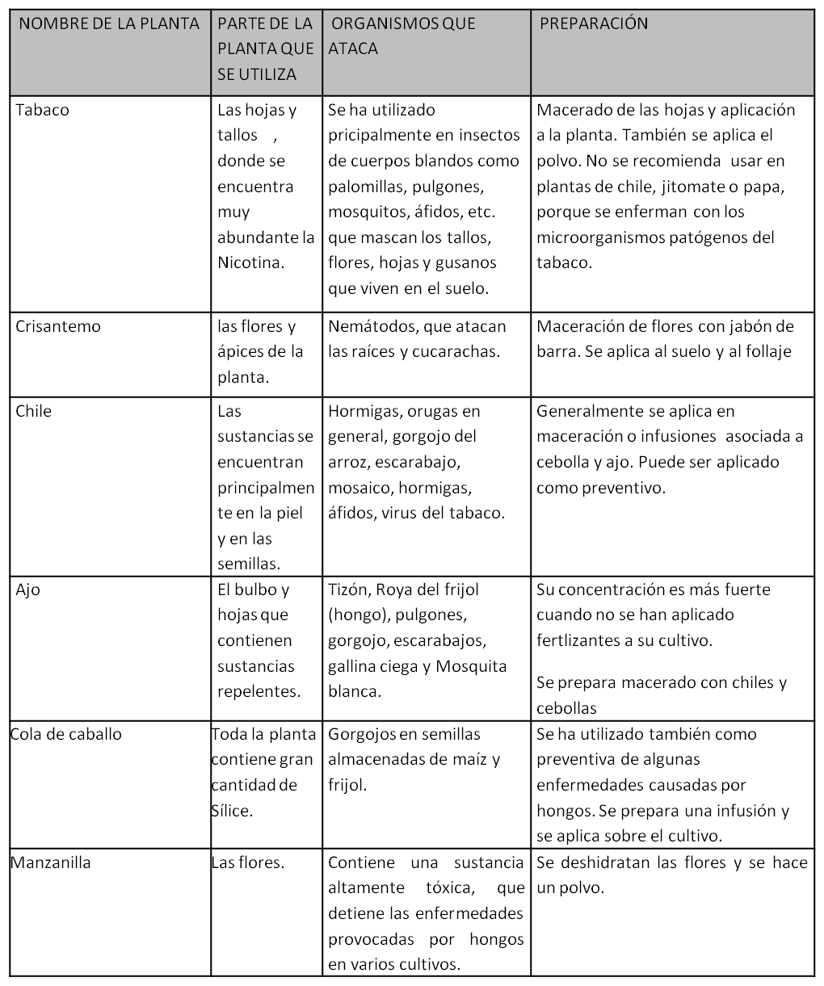

GLOSARIO:

* **Cultivo:** trabajo de la tierra y cuidado de sus plantas para que den fruto y produzcan un beneficio.
* **Plagas:** enfermedad que afecta a gran parte de una población y que causa un daño grave.
* **Follaje:** conjunto de hojas de los árboles y otras plantas.
* **Fermento:** sustancia orgánica que produce la fermentación, como las enzimas.
* **Insecticidas:** es un compuesto químico utilizado para matar insectos.
* **Bioplaguicidas:** un pesticida o plaguicida es cualquier sustancia o mezclas de sustancias, de carácter orgánico que está destinada a combatir plagas.
* **Díptero:** orden de insectos que tienen un aparato bucal dispuesto para chupar o picar y únicamente dos alas membranosas, como las moscas y los mosquitos.
* **Sinuosa:** se aplica al trayecto que tiene curvas, ondulaciones o recodos.
* **Crisálida:** fase intermedia y larvaria en el desarrollo de los insectos lepidópteros.
* **Nematodos:** los **nematodos, nematodes**o**nemátodos** son gusanos nematelmintos del superfilo **Ecdysozoa**. Estos animales disponen de aparato digestivo con forma de conducto recto, que ocupa toda la extensión del [cuerpo](http://definicion.de/cuerpo).

BIBLIOGRAFÍA:

1. Material adaptado de: Empresa Huerto en Casa
2. http://es.thefreedictionary.com
3. <http://www.wordreference.com/definicion>
4. <http://definicion.de/nematodos/>